Laporan Praktikum Kontrol Cerdas

Week 5
Nama : Arjuna Kurniawan Kusuma Putra

NIM : 224308004

Kelas : TKA-6A

Akun Github (Tautan) : https://github.com/kakjuna

Student Lab Assistant : Rizky Putri Ramadhani (214308092)

Judul Percobaan
Human Pose Estimation dengan YOLOv8

Tujuan Percobaan
Tujuan dari percobaan pada praktikum kali ini, sebagai berikut:
Memahami konsep Human Pose Estimation (HPE) menggunakan YOLOv8 Pose.
Menggunakan Ultralytics YOLOv8 Pose Model untuk mendeteksi pose manusia.
Melakukan inferensi pose pada gambar, video, dan kamera real-time.
Menggunakan GitHub untuk version control dan dokumentasi praktikum.

Landasan Teori
Human Pose Estimation (HPE) adalah teknik dalam bidang visi komputer yang bertujuan untuk mendeteksi dan memprediksi posisi serta orientasi bagian-bagian tubuh manusia (seperti kepala, bahu, siku, lutut, dan pergelangan) dari gambar atau video. Teknik ini memainkan peran penting dalam berbagai aplikasi seperti pelacakan gerakan (motion tracking), analisis olahraga, interaksi manusia-mesin, serta pengawasan dan keamanan.Secara umum, HPE menggunakan metode berbasis keypoint detection, di mana model mendeteksi titik-titik penting (keypoints) di tubuh manusia. Setiap titik ini memiliki koordinat spasial dalam citra dua dimensi (2D) atau tiga dimensi (3D). Teknologi ini memanfaatkan model deep learning berbasis Convolutional Neural Networks (CNN) untuk mengenali pola kompleks dari gambar dan memetakan posisi tubuh secara akurat.

Analisis dan Diskusi
Human Pose Estimation (HPE) dengan YOLOv8 memberikan keseimbangan optimal antara kecepatan dan akurasi dalam mendeteksi posisi tubuh manusia. Dibandingkan dengan metode HPE tradisional seperti OpenPose atau HRNet, YOLOv8 mengusung arsitektur yang lebih efisien, berkat pendekatan Anchor-Free dan Decoupled Head. Ini memungkinkan deteksi keypoints tubuh secara langsung tanpa perlu referensi kotak pembatas (bounding box). Keunggulan utama YOLOv8 adalah kemampuannya untuk melakukan deteksi secara real-time dengan latensi rendah, menjadikannya pilihan unggul untuk aplikasi yang memerlukan respons cepat, seperti pemantauan video, analisis olahraga, dan interaksi manusia-mesin. Meski demikian, YOLOv8 tetap menghadapi tantangan, terutama dalam mendeteksi pose yang kompleks di lingkungan dengan pencahayaan buruk atau saat ada bagian tubuh yang terhalang (occlusion). Namun, performanya tetap stabil di sebagian besar situasi. Dengan perkembangan teknologi dan penyempurnaan algoritma, YOLOv8 menjadi solusi yang sangat andal dan fleksibel untuk kebutuhan Human Pose Estimation dalam aplikasi dunia nyata.
Kelebihan:
- Kecepatan tinggi: Inferensi real-time pada perangkat dengan GPU.
- Akurasi tinggi: Lebih baik dibandingkan dengan YOLOv7 berkat peningkatan arsitektur.
- Kemudahan implementasi: Tersedia pustaka Ultralytics yang mudah digunakan.
- Multifungsi: Dapat digunakan untuk deteksi objek, segmentasi, dan estimasi pose dalam satu framework.
Kekurangan:
- Presisi terbatas pada pose kompleks: Sulit mendeteksi pose yang saling tumpang tindih atau terhalang.
- Kebutuhan daya komputasi tinggi: Model besar memerlukan perangkat keras dengan kemampuan tinggi untuk inferensi real-time.
- Generalisasi terbatas: Performa bisa menurun pada kondisi pencahayaan rendah atau sudut pandang kamera yang ekstrem.

Assignment
📌 Tugas:
✅ Modifikasi kode agar hanya menampilkan titik-titik sendi tertentu (misalnya: hanya tangan dan kaki).
✅ Gunakan dataset lain untuk meningkatkan performa model.
✅ Upload hasil eksperimen ke GitHub dan buat laporan analisis hasil.

Data dan Output Hasil Pengamatan

No | Variabel | Hasil data
1 | Hanya tracking mata hidung bahu | 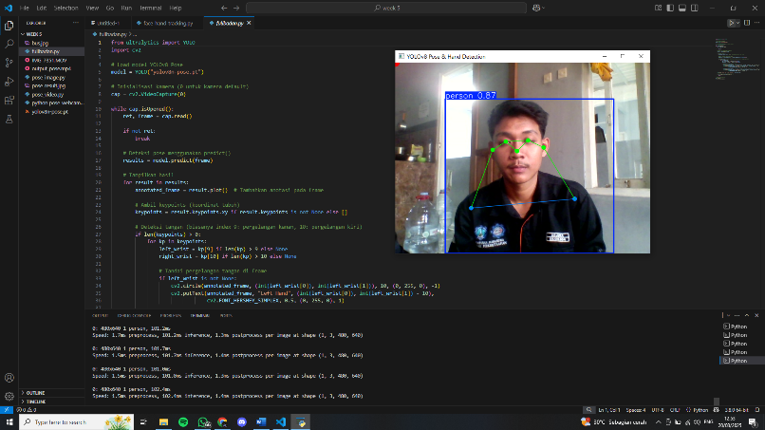

2 | Tracking seluruh tubuh hingga ke tangan | 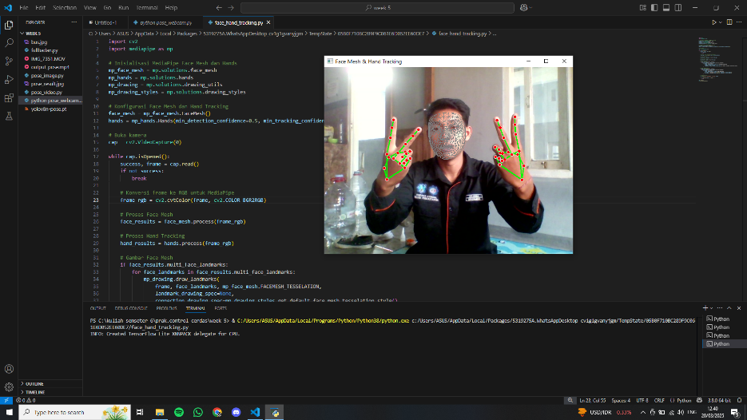

- Kesimpulan
Human Pose Estimation (HPE) menggunakan YOLOv8 memberikan solusi yang efisien dan akurat dalam mendeteksi serta memprediksi posisi tubuh manusia secara real-time. Dengan arsitektur yang dioptimalkan melalui pendekatan Anchor-Free dan penggunaan Decoupled Head, YOLOv8 mampu mengidentifikasi keypoints dengan cepat dan tepat, bahkan di lingkungan yang dinamis. Keunggulannya dalam kecepatan inferensi dan fleksibilitas implementasi menjadikannya pilihan ideal untuk berbagai aplikasi seperti pemantauan aktivitas, analisis gerak, dan interaksi berbasis visi komputer. Meskipun masih menghadapi tantangan dalam menangani pose yang kompleks atau kondisi pencahayaan buruk, YOLOv8 tetap menjadi alat yang andal dan inovatif dalam pengembangan teknologi Human Pose Estimation.

Saran
Untuk meningkatkan kinerja Human Pose Estimation menggunakan YOLOv8, disarankan untuk menggunakan dataset yang beragam dan berkualitas tinggi seperti COCO Keypoints atau MPII guna melatih model agar lebih akurat dalam mendeteksi berbagai pose dan kondisi lingkungan. Selain itu, optimasi parameter model seperti ukuran input gambar dan learning rate dapat meningkatkan akurasi tanpa mengorbankan kecepatan. Implementasi teknik data augmentation seperti rotasi, skala, dan perubahan pencahayaan juga dapat membantu model mengenali pose dalam situasi yang kompleks. Terakhir, mengintegrasikan YOLOv8 dengan sistem pemrosesan paralel (GPU) akan mempercepat inferensi dan memungkinkan penerapan di aplikasi real-time secara lebih efisien.

Daftar Pustaka
Bochkovskiy, A., Wang, C.-Y., & Liao, H.-Y. M. (2020). YOLOv4: Optimal speed and accuracy of object detection. arXiv preprint arXiv:2004.10934.
Ultralytics. (2023). YOLOv8: State-of-the-art object detection and pose estimation. Retrieved from https://ultralytics.com
Cao, Z., Simon, T., Wei, S. E., & Sheikh, Y. (2017). Realtime multi-person 2D pose estimation using part affinity fields. IEEE Conference on Computer Vision and Pattern Recognition (CVPR), 1302-1310.

